Геоинформационные системы w4gis.
- Структура сайта
Структура сайта должна состоять из следующих разделов

- Главная
- Услуги *
- Новости *
- Партнеры *
- История успеха *
- Наша команда *
- Работа у нас *
- Вопрос-ответ
- Контакты *
- Web ориентированная геоинформационная система
  - О w4gis *
  - Презентация
  - Демоверсия
  - Документация
  - РИД
  - Публикации

* – статические страницы.

- Макет главной страницы

Схема главной страницы представлена рис. 1.
Главная страница должна состоять из следующих функциональных элементов:
- Навигационное меню;
- Линейка фотографий, отражающих 4 успешных внедрения;
- Сервис «Заказать звонок»;
- Сервис «Оставить заявку»;
- Карта сайта;

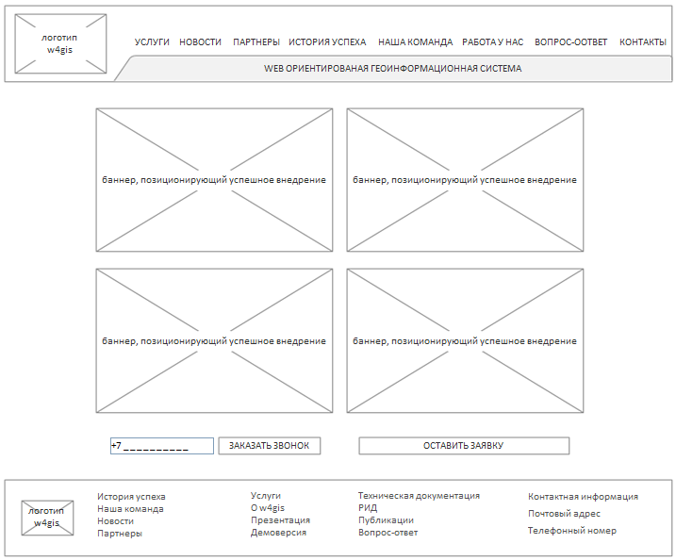
Рис. 1 Схема главной страницы сайта.

Навигационное меню
Навигационное меню расположено в верхней части схемы и должно включать в себя следующие пункты:
- Услуги;
- Новости;
- Партнеры;
- История успеха;
- Наша команда;
- Работа у нас;
- Вопрос-ответ;
- Контакты;
- Web ориентированная геоинформационная система
  - О W4GIS;
  - Презентация;
  - Демоверсия;
  - Документация;
  - Рид;
  - Публикации.

Раздел «Услуги»
Данный раздел должен содержать информацию об услугах предоставляемых компанией в виде текстового описания и инфографики, отражающей процесс «поставка-адаптация-обучение-внедрение-сопровождение».

Раздел «Новости»
Раздел должен содержать список новостей в хронологическом порядке, последнее опубликованное новостное сообщение выводится в верхней части списка.

Раздел «Партнеры»
Раздел должен содержать в себя список партнеров компании, их логотипы и описание деятельности.

Раздел «История успеха»
Данный раздел должен содержать текстовую информацию о компании.

Раздел «Наша команда»
Данный раздел должен включать в себя список сотрудников компании, их фотографии.

Раздел «Работа у нас»
В этом разделе должна размещаться информация о возможной карьере в компании, вакансиях, информация для студентов.

Раздел «Вопрос-ответ»
Раздел с должен содержать форму, используя которую пользователь может оставить сообщение, задать вопрос.

Раздел «Контакты»
Текстовая страница, на которой должна быть указана контактная информация, схема проезда.

Раздел «Web ориентированная геоинформационная система»
Схема раздела представлена на рис. 2,3.
Страница раздела должна состоять из следующих функциональных элементов:
- Навигационное меню;
- Баннер (изображение), позиционирующий положительные и уникальные качества продукта;
- Вертикальное навигационное меню (в левой части);
- Карта сайта.
- Макет вертикального навигационного меню
Вертикальное навигационное меню должено включать в себя следующие разделы
Презентация ;
- Демоверсия;
- Документация
- Рид;
- Публикации.

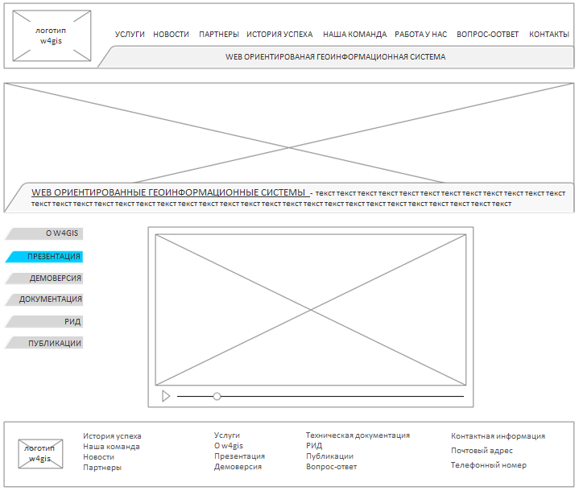
Рис. 3. Схема раздела «Web ориентированная геоинформационная система» («Презентация»)

Раздел «О W4GIS»
Текстовая страница, содержащая описание продукта, его уникальных свойств, полезности.

Раздел «Презентация»
Раздел содержит видеоплеер, используя который посетитель сайта может посмотреть презентацию продукта.

Раздел «Демоверсия»
Ссылка на демоверсию продукта.

Раздел «Документация»
Раздел содержит список технических документов, которые пользователь может просматривать в формате *.pdf, сохранять (?)

Раздел «РИД»
(?)

Раздел «Публикации»
Раздел содержит список публикаций о продукте. пользователь может просматривать в формате *.pdf (?)

Сервис «Заказать звонок»
Данный сервис позволяет пользователю сайта, оставив свой номер телефона, заказать звонок специалиста компании, и получить подробную информацию об услугах компании.

Сервис «Оставить заявку»
Нажав на кнопку «оставить заявку» на главной странице, посетитель сайта переходит на страницу к форме, заполнив которую, он оставляет свою заявку на сайте.

